Муниципальное общеобразовательное учреждение

"Средняя школа №54 Советского района Волгограда"

Всероссийский конкурс юных исследователей окружающей среды
Номинация «Ландшафтная экология и геохимия»

Экологическая обстановка территории Лапшин-сада: история и современность

Выполнили:
Карпов Матвей Сергеевич, 17 лет
ученик 11 «б» класса МОУ СШ №54

Научные руководители:
Фасевич Инна Николаевна,
учитель биологии МОУ СШ №54

Сонина Марина Анатольевна
учитель истории МОУ СШ №54

Волгоград 2019 г.

Содержание
стр.
Ведение 3
Глава 1. Василий Федорович Лапшин – предприниматель
и меценат Царицына 4
Глава 2. Лапшин – сад: от основания до наших дней 5
Глава 3. Эколого-биологическое описание территории
Лапшин –сада. 7
Анализ результатов и выводы 11
Списки источников и литературы 12
Приложения 13
«Истинно благородный человек не рождается с великой душой, но сам себя делает таковым великолепными своими делами.»
Франческо Петрарка
Введение.
Актуальность.
Город-герой Волгоград славится великой летописью исторических событий, богатой природой, заповедными местами, парками, скверами. Так легендарный Лапшин — сад, лежащий на границе Советского и Кировского районах, который в XIX веке заложил царицынский купец-меценат Иван Федорович Лапшин, площадью 50 га, в настоящее время застроили под гипермаркеты, развлекательные комплексы и коттеджи (приложение 1, Карта-схема территории Лапшин –сада в Советском районе Волгограда).
Исследуя страницы дореволюционного Царицына, удалось выяснить, что когда-то Лапшин-сад, поросший вековыми деревьями, плодоносными садами, считался памятником Федерального значения.
Вырубка зеленых насаждений приобрела поистине грандиозные масштабы. От некогда уникальных уголков живой природы города Волгограда остались лишь скудные воспоминания: а это чистота воздуха, культурное проведение досуга, а также эстетическое, нравственное и патриотическое воспитание подрастающего поколения.
Подрастающему поколению необходимо сохранять и приумножать историческое наследие, доставшееся от своих предков
Цель исследования: Исследовать историю и экологическую обстановку Лапшин-сада и близлежащей природоохранной территории.
Задачи исследования:
- Провести литературный обзор истории Лапшин-сада.
- Оценить экологическую ситуацию на оставшейся территории Лапшин-сада.
- Подготовить рекомендации о возможности частичного восстановления территории Лапшин-сада.
Объект исследования: Территория Лапшин-сада Советского района Волгограда.
Предмет исследования: Экологическая ситуация территория Лапшин-сада Советского района Волгограда на современном этапе.
Методы исследования: Аналитико – статистическая работа со справочной, исторической литературой, сбор архивных данных. Метод биоценотического описания территории.

Глава 1.
Василий Федорович Лапшин – предприниматель и меценат Царицына.
В Кировском районе по сей день живет правнучка Василия Федоровича Лапшина. Она просыпается под звон колоколов церкви святой Параскевы Пятницы, отстроенной ее прадедом много лет назад, любит вспоминать укромные уголки старого, поросшего вековыми деревьями Лапшин-сада [6]. Спасти этот сад — не в ее силах, зато она мечтает спасти единственное значимое для нее дерево — генеалогическое древо ее знаменитого рода, рода Василия Федоровича Лапшина.
Василий Федорович Лапшин царицынский купец-предприниматель (приложение, фото 3) Его владения, как и многих других современников знаменитого предпринимателя и мецената, простирались далеко за пределами нашего города. Не последним человеком он был, к примеру, на Саратовской хлебной бирже, владел пароходной компанией “Русь” [3].
Лапшин занимался крупным торгово-промышленным делом и сельским хозяйством. Был владельцем лесопильных заводов, скобяных и нефтяного склада, лесной дачи на Урале [5], гастрономического и бакалейного магазина с собственной кондитерской [11], гостиницы в доме Мельникова на Александровской улице, керосиновых резервуаров, складов железа и жестяных изделий [1], управлял кирпичным, стекольным заводами, разводил крупный рогатый скот, делал сыры [7], занимался продажей нефтепродуктов, леса, железа, хлеба, водки, бакалейных товаров, смолы [1]. В 1918 году всё имущество Лапшина было национализировано.
Была у Лапшина мечта: посадить на берегах Волги редчайший сад. Купив у графа Строгонова плодородные земли в районе Горной поляны, он развел на них яблони, груши, вишни, рассадил виноградники и бахчи. Протяженность этого сада составляла несколько километров (сегодня это расстояние от кинотеатра «Авангард» до остановки «Обувная фабрика». Огромный сад окружали кусты сирени.
Здесь были дорожки для прогулок, беседки, стояли статуи, был пруд. Для прогулок отдыхающих Лапшин устроил в саду единственный в истории Царицына трамвай-конку [8] (приложение, фото 4). Известно, что особняк его располагался на том месте, где сейчас стоит Главпочтамт (приложение, фото 5). На входе с угла сражали великолепием большие стеклянные двери. В войну дом сгорел.
В 1887 году В. Ф. Лапшин основал кондитерское и пряничное заведение «Лапшин и Ко» под вывеской «Карамель, монпансье и печенье фабрики Лапшина» [2] (приложение, фото 6). «Сладкая» продукция Лапшина пользовалась в Царицыне и даже в столице большим спросом из-за хорошего вкуса и вполне доступных цен. Из фруктов своего Лапшин сада он изготовлял варенье и делал первую царицынскую карамель, она является прародительницей кондитерской фабрики «Конфил» (приложение, фото 7).

Глава 2
Лапшин – сад: от основания до наших дней.
Во всех районах города располагаются предприятия, загрязняющие окружающую среду. Все это может привести к катастрофическим последствиям. Только лишь растения помогают очищать воздух от тяжелых металлов и оксида углерода. Городу катастрофически не хватает зеленых насаждений и, тем не менее, активно продолжается вырубка последних деревьев. Поэтому необходимо вновь создавать парки живой природы и тщательно их охранять. Некогда таким парком был Лапшин сад, но годы Великой Отечественной войны сад полностью вымерз. В 1954 году природоохранная зона была присоединена к институту ВНИАЛМИ.
В 1967 году на территории бывшего царицынского «Лапшин сада» был создан дендрологический сад ВНИАЛМИ, входящий в Ассоциацию евроазиатских ботанических садов. [7]
К концу осени 2005 года жилые кварталы юга Волгограда, соседствующие с дендрарием ВНИАЛМИ и поселком «Лапшин сад», облетела новость. На одном из опытных участков агролесомелиорации (ВНИАЛМИ) была произведена скорая зачистка зеленых насаждений. По приказу руководства института было уничтожено почти 7000 деревьев, которые располагались на территории с площадью примерно в десять гектар. Большего всего было уничтожено: дубов, скумпий, а также берез. Это очень ценные породы, особенно для нашего города- миллионера. Работники института уверяли, что по этому поводу не стоит переживать. Но, оказывается, это все было сделано для возведения торгово-развлекательного комплекса. Долгое время власти ВНИАЛМИ пытались отвлечь общественность, рассказывая про «выборочные обновительные рубки» [12].
Ведь буквально в считанных метрах от места, где происходило уничтожение экосистемы сада, начинается значительное для Волгограда охранное урочище — Пахотина — Григорова Балка, которое территориально также находится в ведение ВНИАЛМИ, они являются центром памятником природы, на что есть соответствующие законодательные акты. Общая площадь охранных участков балки — около 80 гектаров, когда-то, лет 20 назад, здесь был эталонный для специалистов уголок байрачных дубрав с редкими видами растений. Но к сожалению, в данный момент все посадки ВНИАЛМИ и сама балка быстрыми темпами превращаются в общегородское отхожее место. Территории памятника природы застроена предприятиями автосервисного обслуживания, АЗС, строительными складами, в свою очередь балка засыпается привозным грунтом без регулирование стока воды по ее руслу [9]. Все это приводит к очень опасным последствиям таким как: образование зон застоя воды и заболачивание. Берега балки на протяжении полутора-двух километров не убранные, загрязнены горами порубочного хвороста, мусора, а так же ямами — бывшими землянками овощеводов.
При таких темпах воздействия на Григорову Балку новым строительством и «загаживания» уже через несколько лет, здесь ничего не останется, нечего будет охранять. Строительство культурно-развлекательного комплекса на земельном участке ВНИАЛМИ, расположенного севернее 520-микрорайона Кировского района, было выдано без проведения государственной экологической экспертизы.
Из этого можно сделать вывод, что данная территория имеет функциональное незаконное назначение. По данным исследований, природные объекты, которые выполняют разные экологические функции: к системе внутригородских зеленых насаждений общего пользования (парки, сады, скверы, бульвары) относятся «Лапшин сад» и парк «Дружба», специального назначения (лечебно-оздоровительные) может быть отнесен «Соленый пруд», который в настоящее время заброшен и статуса не имеет. Территория Лапшин Сада простирается вдоль единственной, на данный момент, транзитной автомагистрали в черте города Волгограда.
В Лапшин Саду размещены несанкционированные автостоянки, место для военизированных игр, а также нелегальные свалки бытовых отходов, наносящие огромные вред экологии города. Большую часть деревьев, посаженных на территории Лапшин сада составляют: дубы, клены, тополя. Большое количество кустарников, которые представлены в этом месте- это: скумпии кожевенные, акации белые, вяз. В составе степного разнотравья встречаются: «краснокнижная» солодка голая, полынь белая, одуванчик, цикорий, подорожник. Немного южнее Лапшин Сада (на 7 км), на краю той самой магистрали, расположен Соленый пруд, минеральный источник, по своему качественному составу аналогичный известному Ергенинскому. Ниже представлены растения, составляющие флору этого водоема: тростник, солодка голая, осока, герань луговая, подорожник солончаковатый, пырей. У берега Волги, в санитарно-охранной зоне ОАО «Химпром» расположен парк «Дружба». Было проведено обследование, которое показало, что территория парка не включает в себя многие исторические места, например — развалины построек времен Екатерины II, о котором местные жители и не догадывались. На самом высокой точки берега, у границы парка находится памятник героям Сталинградской битвы с душевной надписью: «С благодарностью от потомков». Уже сам этот факт требует внимания к окрестностям парка. По данным исследований, почвенный покров объектов, находящихся на территории сада очень разнообразен. Отличается и гранулометрический состав, степень засоления, гидротермический режим. Это позволяет использовать для озеленения широкий спектр биоморфов. Исторические и природные сложившиеся ландшафты, при надлежащем уходе намного улучшат микроклимат, состояние города и смогут выполнять свои, природой определенные оздоровительные функции. Для этого рекреационным ландшафтам Волгограда необходимо придать соответствующий статус, а также произвести паспортизацию объектов, включить в ведение природоохранных структур. Информативным показателем интенсивности антропогенного воздействия на природные объекты, расположенные в городской черте является состояние почвенного покрова и наличие в нем тяжёлых металлов [10]. К сожалению, сейчас от обширного природного массива с редкими породами деревьев, начало которому было положено известным царицынским меценатом Василием Лапшиным, осталась только небольшая берёзовая роща. А на уже бывшей территории Лапшин сада вдоль сотни километров расположены: супермаркет «Лента», ТРЦ «Акварель», предприятия и другие застройки.
Глава 3.
Эколого-биологическое описание территории Лапшин –сада.
В состав территории Лапшин сада входит участок хорошо развитого естественного байрачного леса. Лесной массив Григоровой балки располагается на стыке Советского и Кировского районов г. Волгограда, на восточном склоне Ергеней. (приложение, фото 1, 2)
Последним детальное описание растительного сообщества Григоровой балки проводил Киреев А.Ф. в 1965 году, т.е. 53 года назад [4]. В геоботаническом отношении он выделил здесь следующие последовательно меняющиеся ассоциации:
1. Дубняк остепененный. Начальная (верхняя) часть балки. Почвы черноземовидные, сухие. Древостой из дуба низкорослый (6 – 8 м), наполовину суховершинный с примесью береста и яблони. Травянистый покров изрежен.
2. Дубняк ландышевый. Глубокая часть балки с крутыми (до 30-40⁰) склонами. Почвы черноземовидные, свежие. Высота древостоя дуба до 18м с небольшой примесью осины и береста.
3. Дубняк крапивно-папоротниковый. Глубокая часть балки с крутизной берегов до 50⁰. Почвы черноземовидные, суглинистые, влажные. Древостой дуба высотой до20 м. Присутствует осина. В развитом напочвенном покрове (покрытие 60 – 80 %, местами до 100% ) господствуют крапива двудомная и цистоптерис ломкий.
Ольшаник крапивно-папоротниковый. Места обитания избыточно увлажненные. Почвы илистые, сырые. Старый древостой ольхи изрежен, высотой до23 м. Подлесок отсутствует. В травяном покрове господствуют крапива двудомная, цистоптерис ломкий, щитовник мужской.
Однако длительное воздействие антропогенных факторов, в первую очередь, таких как рекреация и проезд автотранспорта, не могли не сказаться на состоянии байрачного леса. Одной из задач настоящего исследования являлась оценка современного состояния биоразнообразия растительного сообщества лесного массива «Григорова балка» и степени антропогенных угроз. Для этого нами в мае 2018 года было проведено маршрутное обследование средней части балки, которая испытывает наибольшее антропогенное воздействие. В ходе обследования нами проведено описание растительного сообщества (табл. 1).

Таблица 1. Растения байрачного леса Григоровой балки
№ п/п | Название | Киреев, 1967 | По данным наблюдений, май 2018 г.
Древесный ярус:
 | Вяз малый, или полевой, Берест, Карагач (Ulmusminor) | + | +
 | Груша обыкновенная (Pyrus communis) | + | +
 | Дуб черешчатый (Quércus róbur) | + | +
 | Жестер слабительный(Rhamnus cathartica) | + | +
 | Ольха клейкая (Ainus glutinosa) | + | +
 | Осина, или тополь дрожащий (Pópulus trémula) | + | +
 | Яблоня лесная (Malus sylvestris) | + | +
Подлесок:
 | Бересклет бородавчатый (Euonymus verrucosa) | + | +
 | Боярышник сомнительный (Crataegus ambigua) | + | +
 | Ежевика (Rubus caesius) | + | -
 | Клён татарский-(Acer tataricum) | + | +
 | Ракитник русский (Chamaecytisus ruthenicus) | + | -
 | Роза собачья (Rósa canina) | + | +
 | Спирея зверобоелистная (Spiraea hypericifolia) | + | +
 | Терн колючий (Prunus spinosa) | + | +
Травянистый ярус:
 | Анизанта кровельная (Anisantha tectorum) | + | +
 | Борщевик сибирский (Heracleum sibiricum) | + | -
 | Будра плющевидная(Glechoma hederacea) | + | -
 | Бурачок пустынный (Alyssum desertorum) | - | +
 | Василисник малый (Thalictrumminus) | + | +
 | Вероника весенняя (Veronica verna) | - | +
 | Вероника простертая (Veronica retense) | - | +
 | Воробейникполевой (Lithospermum arvense) | - | +
 | Герань линейно-лопастная (Geraniumlinearilobum) | + | +
 | Горошек тонколистный (Vicia) | + | +
 | Гравилат городской(Geum urbanum) | + | +
 | Грыжник седой (Herniaria incana) | + | -
 | Дискурания Софии (Descurainia reten) | - | +
 | Донник белый (Melilotus albus) | + | +
 | Донник лекарственный (Melilotus officinalis) | + | +
 | Дрёма белая (Melandrium album) | - | +
 | Душица обыкновенная-(Origanumvulgare) | + | +
 | Житняк гребневидный (Agropyron cristatum) | + | -
 | Житняк ломкий, или сибирский (Agropyron fragile) | + | -
 | Звездчатка злаковая (Stellaria graminea) | - | +
 | Зопник клубненосный (Phlomis tuberosa) | - | +
 | Икотник серый (Berteroa incana) | + | +
 | Ирис низкий (Iris pumila) | + | +
 | Кирказон ломоносовидный (Aristolochia clematitis) | - | +
 | Клевер (Trifoliumsp.) | - | +
 | Клоповник пронзеннолистный (Lepidium perfoliatum) | - | +
 | Ковыль перистый (Stipa pennata) | + | +
 | Ковыль-волосатик (Stipa capillata) | + | +
 | Козелец (Scorzonera sp.) | - | +
 | Коровяк фиолетовый (Verbascum phoeniceum) | - | +
 | Кохия простертая (Kochia retense) | - | +
 | Крапива двудомная(Urticadioica) | + | +
 | Купена душистая(Polygonatumodoratum) | + | +
 | Купырь лесной (Anthriscus sylvestris) | + | +
 | Ландыш майский (Convallaria majalis) | + | +
 | Лапчатка(Potentillasp.) |  | +
 | Ластовеньлазающий (Vincetoxicumscandens) | - | +
 | Лисохвост луговой (Alopecurus pratensis) | + | -
 | Лопух большой (Arctium lappa) | + | +
 | Лук круглый (Allium rotundum) | - | +
 | Лютик иллирийский(Ranunculusillyricus) | - | +
 | Люцернапосевная (Medicago sativa) | - | +
 | Молочай прутьевидный (Euphorbiavirgata) | - | +
 | Молочай Сегиеров(Euphorbiaseguieriana) | + | +
 | Мятлик луковичный (Poabulbosavarviviparous) | + | +
 | Незабудка редкоцветковая (Myosotis sparsiflora) | - | +
 | Одуванчик лекарственный (Taraxacum officinale) | + | +
 | Осока ранняя(Carex praecox) | + | -
 | Пастушьясумка (Cypsella bursa-pastoris) | + | +
 | Пижма обыкновенная (Tanacetum vulgare) | + | +
 | Подмаренник цепкий(Galium aparine) | + | +
 | Полынь австрийская (Artemisia austriaca) | + | +
 | Полынь лечебная, Божье дерево (Artemisiaabrotanum) | + | +
 | Полынь горькая(Artemisia absinthium) | + | -
 | Полынь Лерха (Artemisia lerchiana) | + | +
 | Пырей ползучий(Elytrigia repens) | + | +
 | Резакобыкновенный (Falcaria vulgaris) | - | +
 | Рябчик русский (Fritillaria ruthenica) | - | +
 | Скерда кровельная (Crepis tectorum) | - | +
 | Спаржа лекарственная (Asparagus officinalis) | - | +
 | Татарник колючий (Onopordum acanthium) | + | +
 | Типчак, овсяница валисская (Festucavallesiaca) | + | +
 | Тонконог сизый (Koeleria glauca) | - | +
 | Тысячелетник благородный (Achilleanobilis) | + | +
 | Тюльпан биберштейна (Tulipa biebersteiniana) | + | +
 | Фиалка приятная(Viola suavis) | + | +
 | Фиалкатрёхцветная (Viola tricolor) | - | +
 | Фиалка удивительная(Viola mirabilis) | + | -
 | Хатьматюрингенская (Lavatera thuringiaca) | + | +
 | Хвощ луговой (Equisetum retense) | + | -
 | Хмель вьющийся (Humulus lupulus) | + | +
 | Хориспора нежная (Chorispora tenella) | + | +
 | Хохлатка плотная(Corydalis solida) | + | +
 | Цистоптерис, или Пузырник ломкий (Cystopterisfragilis) | + | +
 | Чернокорень лекарственный (Cynoglossum officinale) | + | +
 | Чесночница черешчатая(Alliaria petiolata) | + | +
 | Чистотел большой(Chelidonium majus) | + | +
 | Чистяквесенний(Ficaria verna) | + | +
 | Щитовникмужской (Dryopteris filix-mas) | + | -
 | Яснотка стеблеобъемлющая (Lamiumamplexicaule) | - | +

Хорошо выделяются три яруса растительности. Основу древостоя составляет дуб черешчатый, при этом, к сожалению, необходимо отметить значительный процент суховершинных и поврежденных пожарами деревьев (до 25%) – состояние дубов лишь удовлетворительное.
Подлесок представлен достаточно деревьями и кустарниками, такими как клен татарский, боярышник сомнительный, шиповник, терн колючий. На крутых склонах подлесок сильно разрежен, а на днище балки совсем не отсутствует.
Основными фоновыми видами травянистого яруса являются типчак, тонконог сизый и полынь Лерха. Островками среди них выделяются ковыли, в том числе ковыль перистый, занесенный в Красные книги РФ и Волгоградской области. Отмечены и виды разнотравья, такие как люцерна, донники, козелец, молочаи.
Наибольшее видовое разнообразие мы отмечали в довольно пологой верхней части слона балки, где проективное покрытие достигает 80-90 %, а местами доходит до 100%. Это богатое разнотравное опушечное сообщество, где основу составляют лесо-лугово-степные виды с доминированием злаков (пырей ползучий и мятлик луковичный). Яркими акцентами выделялись тюльпан Биберштейна, а также рябчик русский и ирис низкий – растения занесенные в Красные книги РФ и Волгоградской области.
Анализ результатов.
Выполненное нами обследование позволяет говорить о том, что и сегодня, то есть спустя более 53 года заметно деградировала древесная растительность, увеличилась доля кустарников, а также происходит остепнение водоразделов и верхних частей склонов балки. Негативная динамика в состоянии растительного покрова наиболее выражена в периферийных участках лесного массива.
Несмотря на антропогенное вмешательство состояние исследуемой территории байрачного леса вполне удовлетворительно, были отмечены редкие виды растений (рябчик русский, ирис низкий, ковыль перестый).
Характер и состояние растительного покрова «Григорова балка» сохраняют основные черты полноценного фитоценоза байрачного леса. Деградировала древесная растительность, увеличилась доля кустарников, происходит остепнение водоразделов и верхних частей склонов балки.
Выводы.
В Советском районе Волгограда много пустырей, но, к сожалению, нет парков для отдыха и спорта. Участок бывшего Лапшин сада, площадью в 100 га застроен торгово-развлекательными центрами, гипермаркетами и коттеджными поселками. От него остался лишь фрагмент в 30 га. По периметру, в некоторых местах, сохранились грушевые деревья и сирень. Остальное озеленение, по топографической съемке, на 2013 год составляли: тополевые, степная растительность, хвойные, а также, высаженные небольшими группами, боярышник, барбарис и березы. В настоящее время сад практически полностью вырублен (приложение, фото 8,9).
На наш взгляд, именно эта территория подходит для создания парковой зоны Советского района, поскольку со всех сторон окружена жилыми кварталами и крупными общественными объектами. Территорию бывшего сада необходимо реконструировать: провести тщательную очистку от погибших растений и мусора, проложить удобную пешеходную сеть, установить осветительное оборудование, насытить территорию малыми архитектурными формами (скамейки, урны, арки, арт-объекты), высадить, подходящие по климату, зеленые насаждения.

Список литературы и источников.
1. Авчухов А. Время и деньги. Свидетельства истории. — Волгоград, 2012. — 82 с.
2. Волгоградская кондитерская фабрика им. В. И. Ленина (1924–1992 гг.). Акционерное общество открытого типа «Фирма «Конфил» (1993 г. – по наст. Вр.) // Государственный архив Волгоградской области: путеводитель / Ком. По упр. Арх. Администрации Волгогр. Обл., Гос. Арх. Волгогр. Обл. – Волгоград: Изд-во ВолГУ, 2002. – С. 173–174.
3. Воробьёва Ю. «Сказ про купца: когда-то его имя гремело на всю страну» // Газета «Волгоградская правда» № 61. — Волгоград, 2009. — С. 6.
4. География и экология Волгоградской области/под редакцией профессора В.А. Брылёва. – Волгоград, 2002.
5. Губернские-вести.рф/Храм святой великомученицы Параскевы. Режим доступа: orthodoxy/read/khram-svyatoy-velikomuchenitsy-paraskevy.
6. Литвинов А. «Купец Лапшин был моим прадедом». Встреча с правнучкой Лапшина Тамарой Евгеньевной Макаровой. // Газета «Областные вести» № 5 от 08.02.2008. — Волгоград, 2008. — С. 9.
7. Ловчинский Н. Василий Лапшин: «Я деньги не прожигаю, я их зарабатываю!». // Журнал «Деловой Волгоград» № 12 (52). — Волгоград, 2011.
8. Музей заповедник «Старая Сарепта» 24.11.2018г. История Волгограда. Лапшин сад.
9. Околелова А. А., Надточий И. В. Природные особенности состояния городской черты Волгограда // Современные наукоемкие технологии. — 2007. — № 8–102с.
10. Осинцева К. А. Наша малая родина — Лапшин сад под экологической угрозой // Молодой ученый. — 2016. — №8.1. — С. 46-49. —Режим доступа: https://moluch.ru/archive/112/28096/ (дата обращения: 18.02.2019).
11. Роман Шкода. Василий Федорович Лапшин. Режим доступа:/ [царицын.рф/article/person/309-lapshin.html Василий Фёдорович Лапшин] (рус.). Царицын.рф (26 января 2014).
12. Сосипатрова О.В., Меркулова В.Е. Проблема формирования современной парковой территории в Советском районе города Волгограда. Режим доступа: http://cscb.su/n/031101/031101029.htm.

Приложение
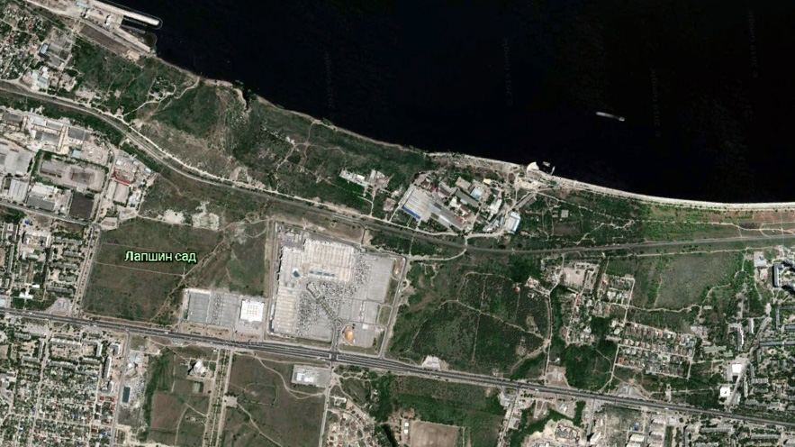
Фото 1. Космоснимок территории Лапшин –сада в Советском районе Волгограда (февраль, 2019г.) масштаб 1:10000
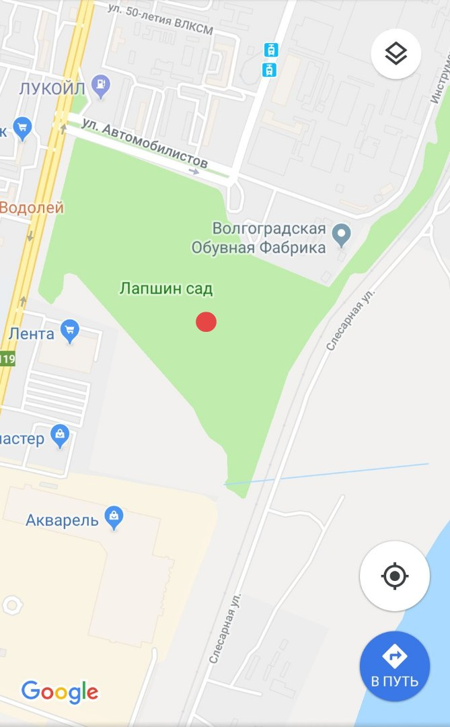
Фото 2. Карта-схема территории Лапшин –сада в Советском районе Волгограда (февраль, 2019г.) масштаб 1:2000

Приложение
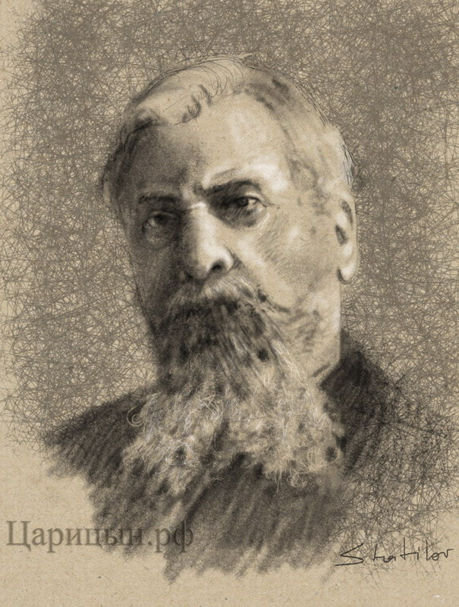
Фото 3. Василий Федорович Лапшин (Электронный ресурс)

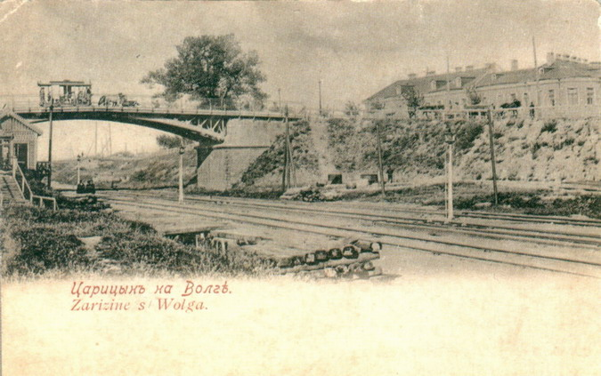
Фото 4. Трамвай-конка в саду Лапшина (электронный ресурс)

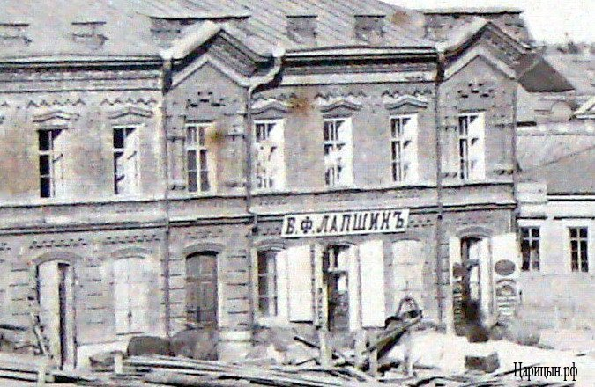
Фото 5. Дом В.Ф. Лапшина (электронный ресурс)
Приложение
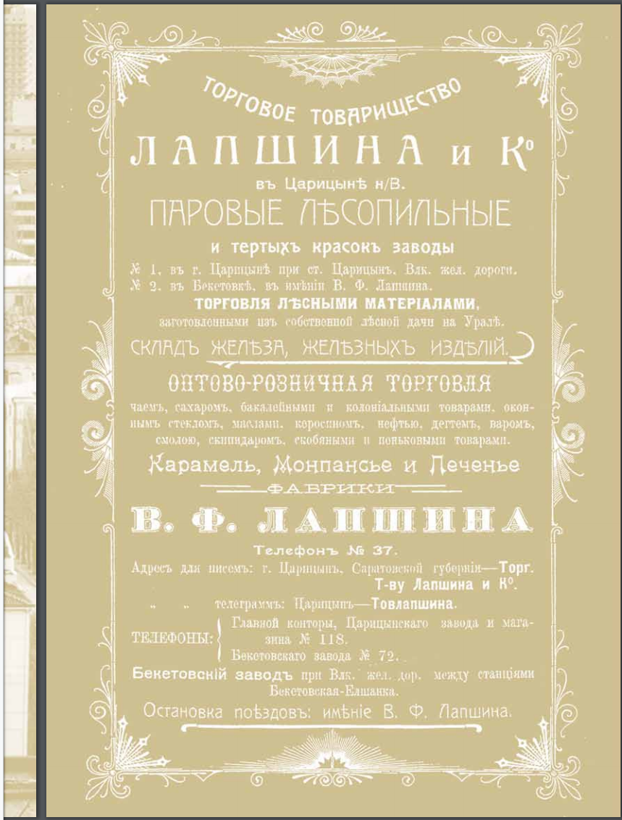
Фото 6. Информация о производстве В.Ф. Лапшина (электронный ресурс)
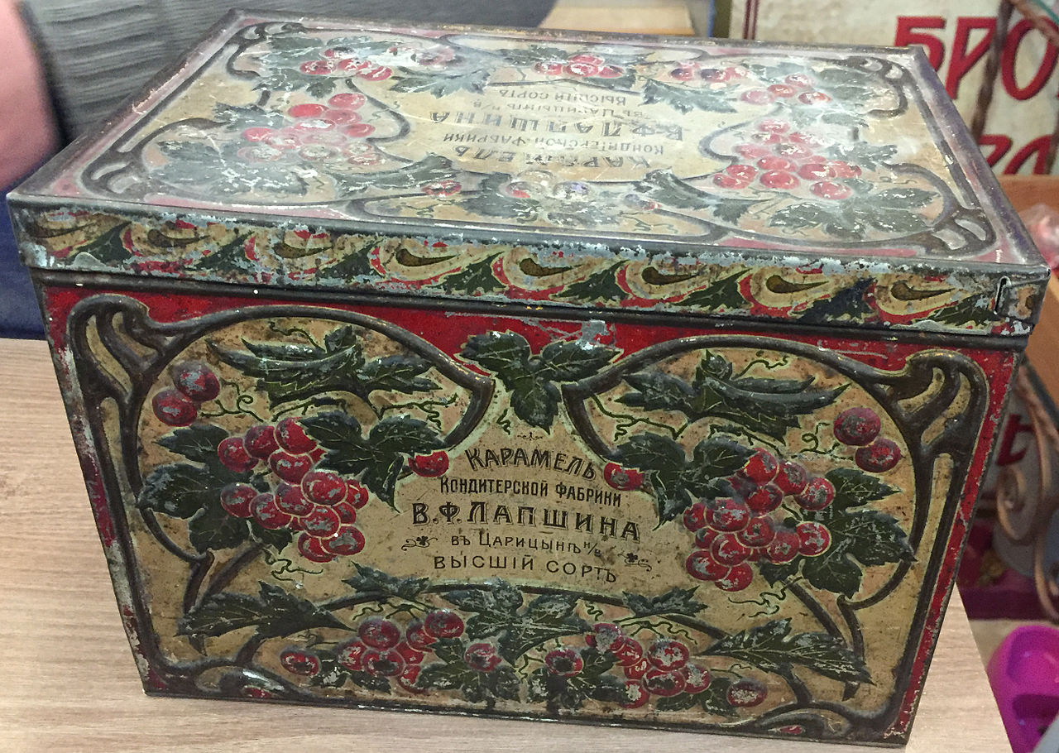
Фото 7. Карамель, продукция В.Ф. Лапшина (электронный ресурс)

Приложение
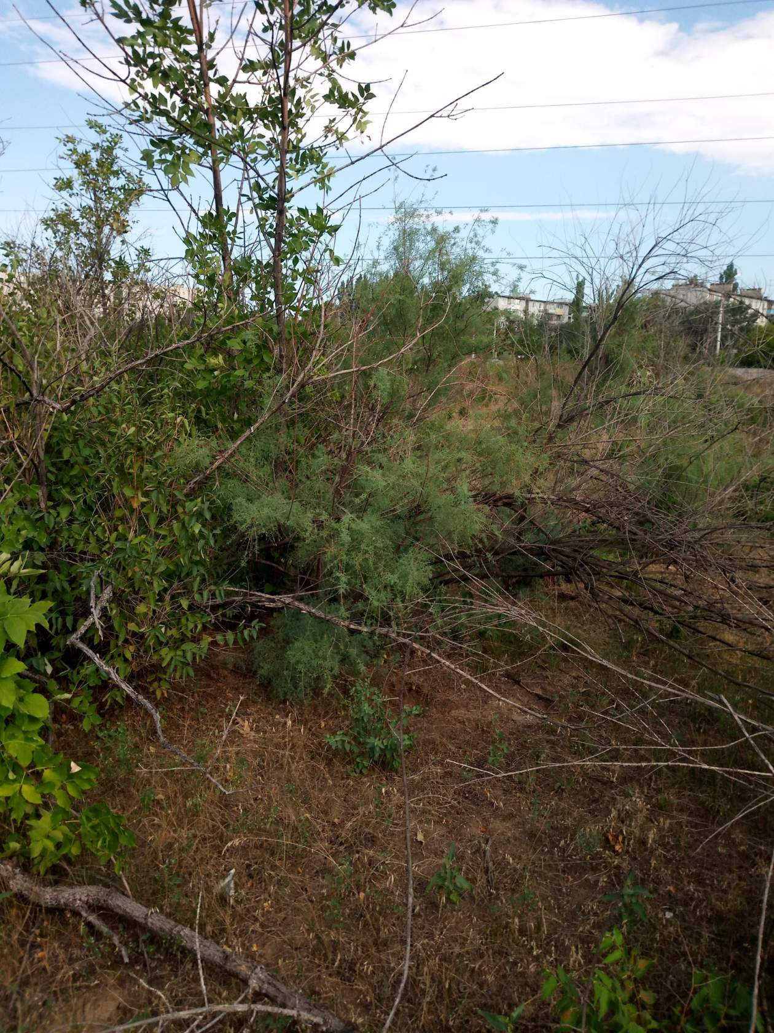

Фото 8 Современное состояние Лапшин сада (территория ВНИАЛМИ)
(источник: https://i.mycdn.me/i?r=AyH4iRPQ2q0otWIFepML2LxRwsmVPEZw4XYGf0ugd6JUoA)

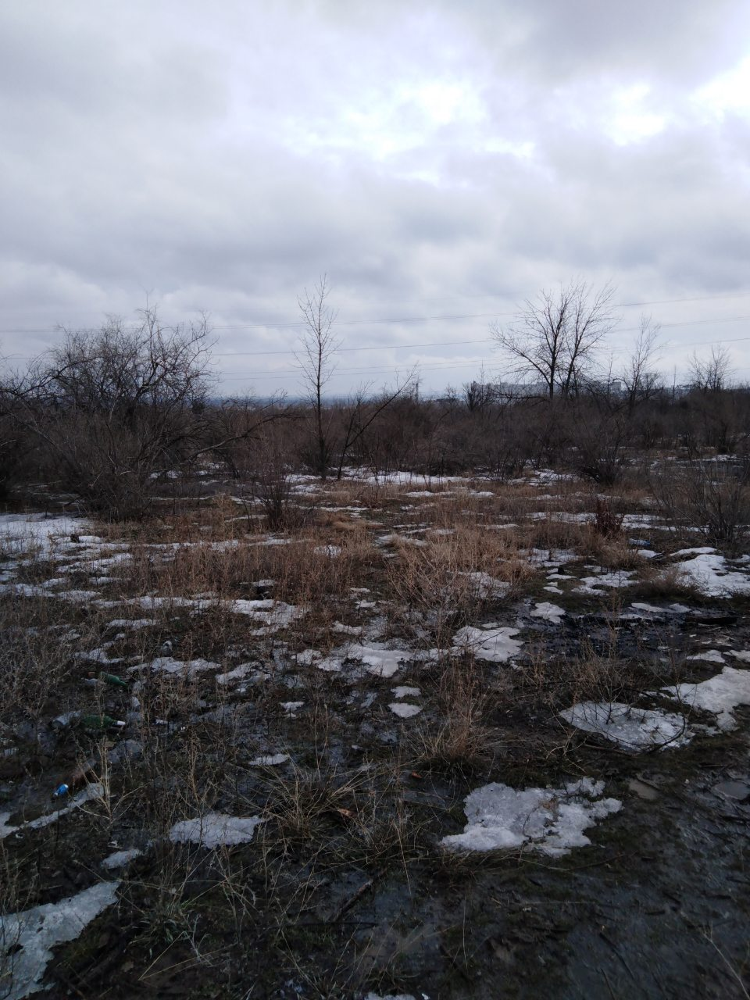

Фото 9. Современное состояние Лапшин сада (территория ВНИАЛМИ) Фото автора.

